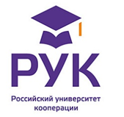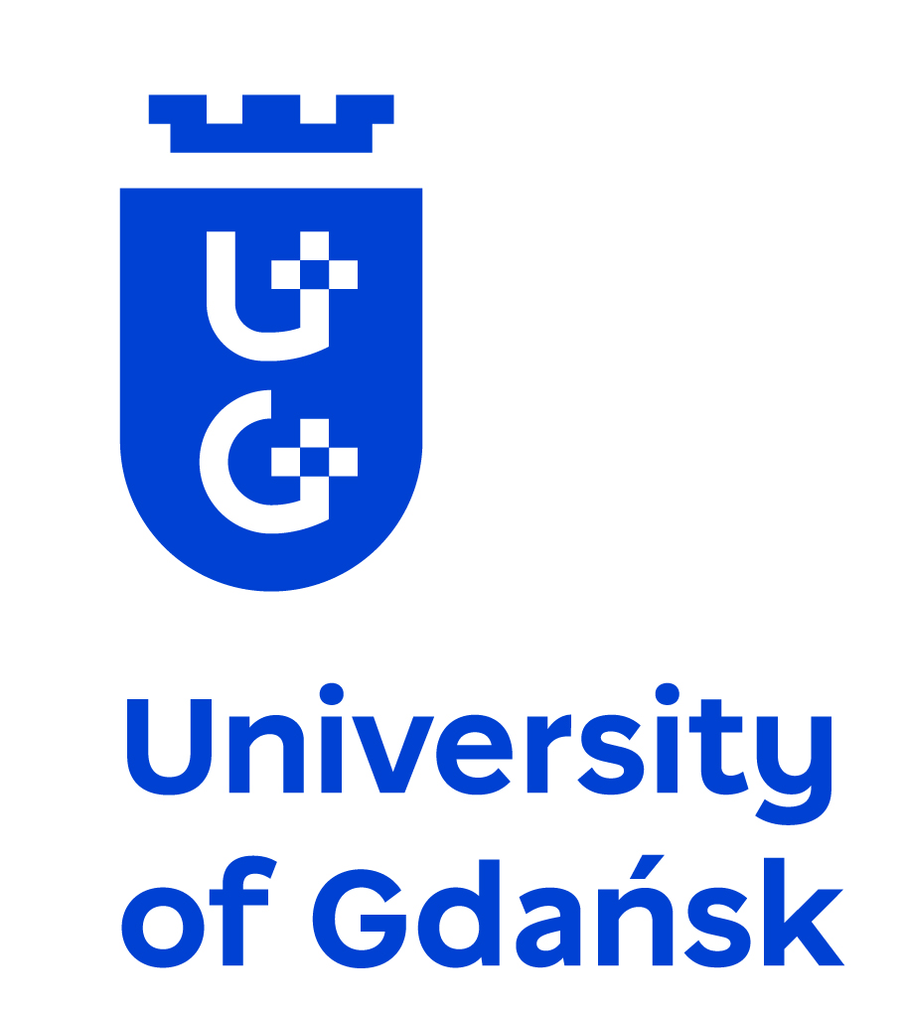
УО «Белорусский торгово-экономический университет
потребительской кооперации»

АНОО ВО ЦС РФ «Российский университет кооперации»

Гданьский университет

приглашают принять участие
в Международной научно-практической интернет-конференции
«ПОТРЕБИТЕЛЬСКАЯ КООПЕРАЦИЯ: ТЕОРИЯ, ПРОБЛЕМЫ И ОПЫТ»
28 апреля 2022 года

Основные направления конференции:

- Организационно-экономические отношения в кооперативной системе агропромышленного комплекса.
- Новая стратегия управления потребительским сектором экономики.
- Инновационные технологии в общественном питании.
- Проблемы правового регулирования социально-экономической системы.
- Управление эффективностью деятельности организаций потребительской кооперации в системе АПК.
- Трансформация обучения в высшей школе в период пандемии: проблемы, вызовы, перспективы.
- Актуальные образовательные тренды в подготовке кадров для потребительской кооперации.
- Специфика деятельности кооперативных организаций и пути повышения их эффективности в условиях особой экономической зоны.
Перечень научных направлений может быть расширен в рамках общей темы конференции.
К участию в конференции приглашаются преподаватели, аспиранты и магистранты учреждений высшего образования, представители бизнеса и профессиональных ассоциаций, практические работники, а также все лица, проявляющие интерес к рассматриваемым проблемам.
Для участия в конференции необходимо до 08 апреля 2022 года выслать в адрес оргкомитета konf_bteu@mail.ru следующие документы:
1) заявку на участие в конференции в pdf-формате с обязательной подписью автора;
2) статью.
Для публикации сборника научных статей конференции просим представить статью объемом от 5 до 7 страниц через 1 межстрочный интервал на листе формата А4, набранную в текстовом редакторе Microsoft Word for Windows, шрифт Times New Roman размер 14 pt. Все поля – 20 мм. Абзацный отступ – 10 мм.
Название файлов с текстом статьи и заявки должно содержать фамилии авторов и вид документа (например, Статья-Петров.doc; Заявка-Петров.doc).
Рабочие языки конференции: белорусский, русский и английский.
Все представленные материалы будут проверяться на оригинальность, корректность, соответствие тематике Конференции. Организационный комитет оставляет за собой право отказать участнику в принятии работы, если ее оригинальность составляет менее 60% или она оформлена не в соответствии с предлагаемыми требованиями. Статьи печатаются в авторской редакции.
Сборник научных статей будет сформирован к началу работы конференции с присвоением УДК, ББК, ISBN и будет включен в РИНЦ.
Участникам сборник будет выслан в электронном виде после проведения конференции.
Решение о публикации статей принимается редакционной коллегией. Присланные материалы обратно не возвращаются. Ответственность за достоверность предоставляемых материалов несут авторы.
Организационный взнос за участие в конференции – 10 долларов. Реквизиты оплаты будут высланы участникам конференции после рецензирования. Статья включается в сборник только после оплаты

ЗАЯВКА
на участие в международной научно-практической конференции
«Потребительская кооперация: теория, проблемы и опыт»
28 апреля 2022 года

1. Фамилия, имя, отчество (на русском и английском языках)_______________________________
2. Ученая степень, ученое звание ________________________________________________________
3. Место работы, должность автора ______________________________________________________
4. Название статьи (на русском и английском языках)_____________________________________
5. Название секции_____________________________________________________________________
6. Телефон, е-mail для переписки ______________________________
7. Планирую: (нужное подчеркнуть)
- выступить с докладом онлайн;
- участвовать как слушатель;
- заочное участие (публикация).
Я согласен(а) на обработку персональных данных согласно Закону Республики Беларусь от 07.05.2021 №99-з «О защите персональных данных».
Дата ____________Подпись_________

Образец оформления статьи

УДК__________ В.В. Петров (e-mail),
канд. юрид. наук, доцент,
Белорусский торгово-экономический
университет потребительской кооперации
г. Гомель, Республика Беларусь
АКТУАЛЬНЫЕ ВОПРОСЫ купли-продажи

Аннотация (на русском и английском языках до 60 слов)
Ключевые слова: (на русском и английском языках 5-8 слов)….
Основной текст статьи текст текст текст текст текст текст текст текст текст текст текст текст текст текст текст текст текст текст текст текст текст текст текст
Список литературы (не более 5 ист.)
Контакты:
УО «Белорусский торгово-экономический университет потребительской кооперации»
Проспект Октября, 50, 246029, г. Гомель, Республика Беларусь
Телефон: +375232500335. Электронная почта: konf_bteu@mail.ru
Калининградский филиал Российского университета кооперации
Телефон/факс: +7 (4012) 21-65-77; +7(4012) 21-65-60
Электронная почта: kaliningrad@ruc.su
236022, Россия, г. Калининград, ул. К.Маркса, д. 17

